待优化项：
一、注册页
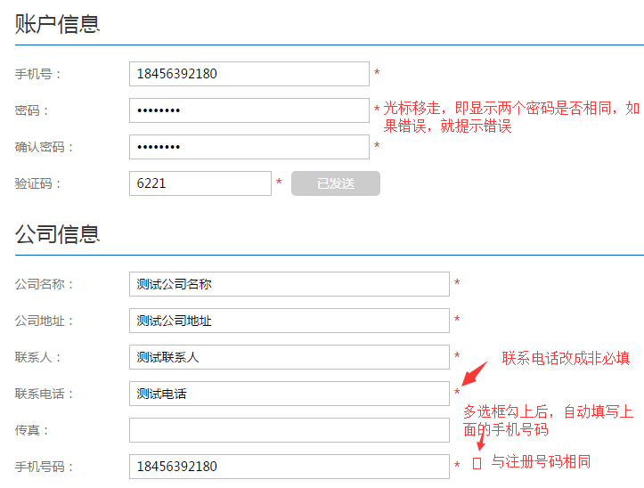
问题：1、联系电话未验证是否符合格式要求，比如数字。
2、未对表单提交的数据进行处理，没有防SQL注入和XSS攻击措施。

二、个人资料
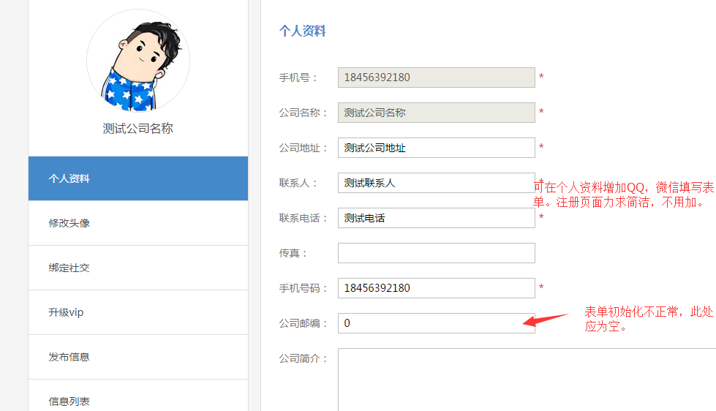

- VIP页面。1、增加VIP购买时间，到期时间，延期按钮。
2、如果客户不是VIP，想查看项目或者发布信息应该如何处理。
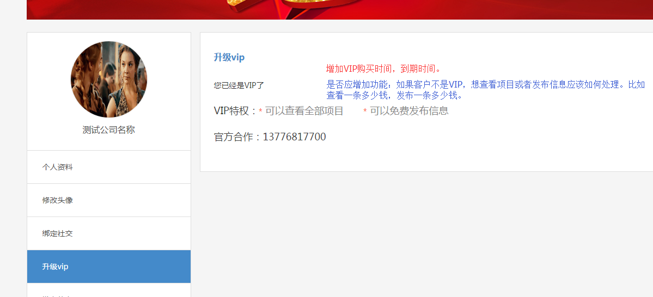

- 项目业主数据库和招标代理数据库怎么打算的？
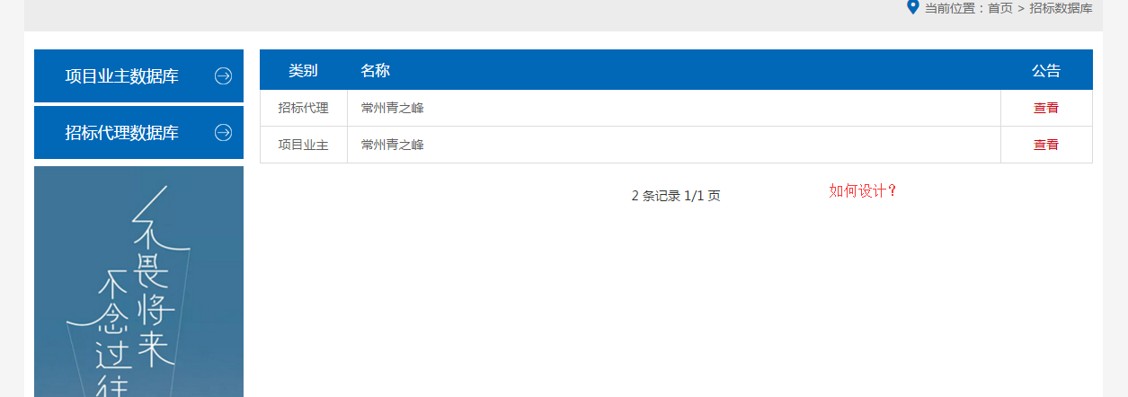

- 资料下载是否收费？VIP会员与普通会员是否有区别。
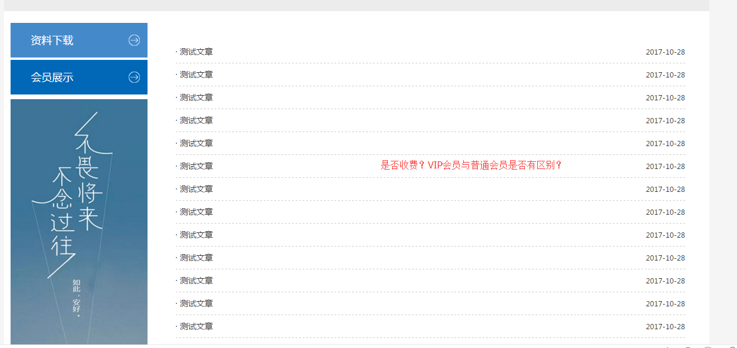

- 所有页面右上角添加登录窗口。如果客户已登录，则登录窗口变为用户中心。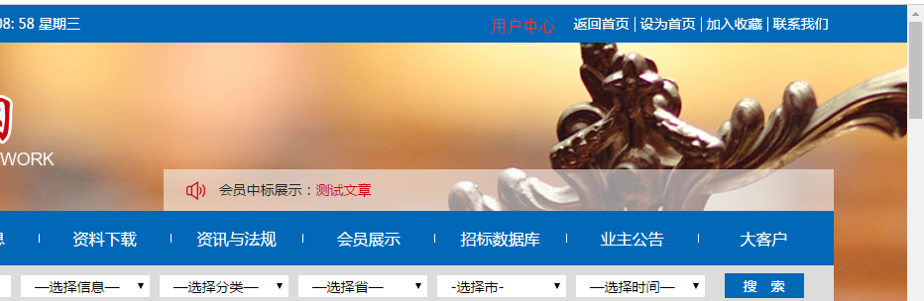

七、增加在线客服，推荐使用51kefu.net，免费而且功能强大。

